**TÊN TRÒ CHƠI: BẮN GÀ**

**Deisgn Doc**

**Phần 1: Giới thiệu**

**High concept :**

“Điều khiển phi thuyền để đối mặt với cuộc nổi loạn của đám gà không gian xâm chiếm các hành tinh trong vũ trụ.”

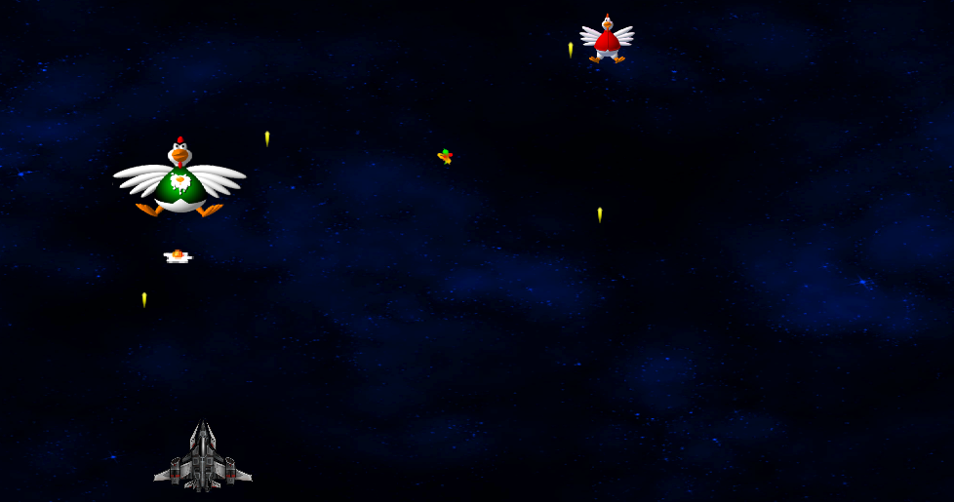

**Phần 2 Tổng quan về game**

1. **Thể loại game**

Game bắn súng

1. **Yếu tố**

Game bắn gà kết hợp nhiều yếu tố vui nhộn mang tính chất giải trí, giảm stress.

Đối tượng nhắm tới là những người chơi trẻ từ 10-25 tuổi.

Hệ thống vật phẩm, quái vật trong game đa dạng theo loại, mức độ, tạo hứng thú, cuốn hút cho người chơi mà không cảm thấy nhàm chán. Có phần thưởng sau khi hoàn thành mỗi màn chơi.

1. **Nội dung**

Trong game người chơi sẽ điều khiển phi thuyền bắn đạn để bắn những đám gà.

Người chơi phải thật cẩn thận, khéo léo trong việc di chuyển chiếc phi thuyền để tránh những quả trứng mà đám gà thả xuống đồng thời né tránh những con gà tấn công phi thuyền.

Phong cách, yếu tố phiêu lưu, thú vị, nhẹ nhàng kết hợp cùng âm thanh tạo nên sự cuốn hút của trò chơi.

Đồ họa 2D đẹp mắt thu hút, tạo hình các chú gà đầy màu sắc

1. **Chủ đề**

Game bắn gà, giải trí

1. **Phong cách**

Phong cách nhẹ nhàng, thú vị

1. **Đối tượng nhắm đến**

Những người chơi từ 10 tuổi trở lên muốn tìm một game giải trí, xả stress căng thẳng, hoặc tìm kiếm một cảm giác nhẹ nhàng khi đã quá chán với những game ghê rợn, kinh dị

1. **Game flow**

* Tại menu người chơi sẽ chọn các mục tương ứng:
* Play game: Vào màn chơi
* Setting: Cài đặt game
* Info: Thông tin nhóm làm game
* Quit: Thoát khỏi game
* Trong game người chơi sử dụng :
* Di chuyển con trỏ chuột để di chuyển phi thuyền.
* Nhấn/Nhấn giữ chuột trái để bắn đạn
* Dừng game khi ấn nút esc

1. **Look & feel**

Bối cảnh game là một hành tinh trong vũ trụ. Tại đây những đám gà đang thi nhau xâm nhập vào hành tinh đó nhiệm vụ của người chơi là tiêu diệt đám gà để bảo vệ hành tinh

Giao diện đơn giản, dễ sử dụng và thân thiện với người chơi tạo cảm giác chơi game mượt mà

Âm thanh nền tạo cảm giác thư giãn. Âm thanh khi những chú gà bị bắn tạo cảm giác hài hước

Màu sắc tươi sáng: sử dụng màu sắc tươi sáng như đỏ, xanh, vàng để tạo cảm giác vui vẻ và hứng khởi

1. **Các khía cạnh tác động vào người chơi**

Trong game có nhiều khía cạnh tác động đến người chơi.

Như về khía cạnh cảm xúc cung cấp thách thức đủ để kích thích nhưng không quá khó khăn để tạo độ hứng thú.Âm thanh tươi sáng , vui vẻ kích thích các giác quan.

Người chơi phải tập trung, khéo léo trong việc phản xạ để di chuyển phi thuyền tránh sự tấn công của đám gà đồng thời tiêu diệt chúng.

1. **Mục tiêu trải nghiệm**

Tạo ra một môi trường vui nhộn và hấp dẫn cho người chơi, với các đợt khác nhau, vũ khí nâng cấp và đặc biệt là các thử thách thú vị.

**Phần 3 Gameplay & Mechanics**

1. **Gameplay**

Trò chơi mang tính khéo léo.Mục tiêu duy nhất là tiêu diệt hết đám gà để bảo vệ hành tinh.

Người chơi điều khiển phi thuyền của mình bằng cách sử dụng chuột để di chuyển và bắn.Khi gà xuất hiện người chơi cần nhắm mục tiêu và tiêu diệt chúng đồng thời né những quả trứng mà chúng ném xuống. Nếu phi thuyền bị trúng trứng, người chơi sẽ mất mạng.

Những đám gà di chuyển với tốc độ nhanh chóng đòi hỏi người chơi phải nhanh tay, nhanh mắt để nhắm bắn.

Thỉnh thoảng sẽ có những đợt thiên thạch bất kỳ rơi xuống , người chơi phải điều khiển phi thuyền để né chúng

Số lượng gà tăng theo từng màn chơi , đòi hỏi người chơi phải có kỹ năng tốt để tiêu diệt gà.

Gà có hai loại khác nhau, mỗi loại sẽ có đặc điểm và khả năng riêng đòi hỏi người chơi phải có chiến thuật phù hợp để đối phó với từng loại

1. **Level design**

Game có 1 màn duy nhất , quái vật và thiên thạch sẽ ra theo đợt



1. **Game mode**

Trò chơi thiết kế chỉ có chế độ chơi đơn

1. **Game flow**

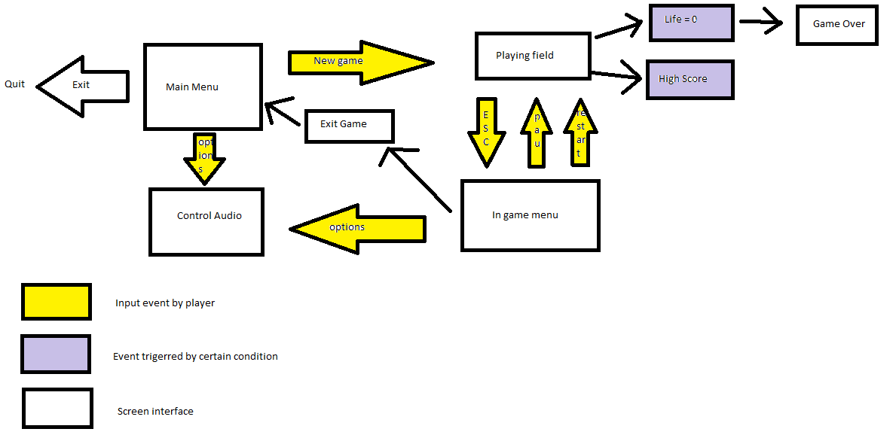

1. **Game Control**

Trò chơi sử dụng chuột để điều khiển và chuột trái để bắn

1. **Winning and Losing**

Người chơi sẽ giành chiến thắng nếu tiêu diệt tất cả gà trên màn hình để vượt qua màn chơi

Nếu phi thuyền của người chơi bị gà bắn trúng thì người chơi sẽ thua và mất mạng , phải chơi lại từ đầu

**Phần 4: Story, Setting & Character**

1. **Story**

Một ngày nọ, một bầy gà ngoài không gian bí ẩn xâm chiếm Trái đất. Chúng sở hữu công nghệ tiên tiến và có ý định chinh phục vũ trụ này.

Các nhà khoa học khắp vũ trụ vô cùng lo lắng. Họ biết rằng nếu không ngăn chặn bầy gà xâm lược, vũ trụ sẽ bị hủy diệt.

Một phi hành gia dũng cảm đã quyết định lên đường ngăn chặn bầy gà. Người chơi sẽ điều khiển chiếc phi thuyền vũ trụ hiện đại và bắt đầu cuộc chiến với bầy gà ngoài không gian.

Cuộc chiến giữa hai bên diễn ra vô cùng ác liệt. Người chơi phải đối mặt với nhiều loại gà khác nhau, từ những con gà bình thường đến những con gà có khả năng đặc biệt, như gà ném trứng,...........

Vượt qua được những thử thách trên người chơi sẽ giải cứu được sự bình yên của hành tinh trong vũ trụ ngược lại nếu bị gà bắn trúng thì hành tinh đó sẽ thuộc về loài gà và người chơi phải chơi lại từ đầu.

1. **Narrative (Lời Thuật)**

Trong một vũ trụ xa xôi, hòa bình đã bị đe dọa khi một đội quân gà ngoài hành tinh tàn phá các hành tinh và hệ thống vũ trụ. Được biết đến với tên gọi "Chicken " chúng tự nhận mình là chủ nhân của vũ trụ và không hề do dự khi tấn công bất cứ hành tinh nào trên đường đi của chúng.

Người chơi đảm nhận vai trò của một phi công phi hành tinh cuối cùng, người duy nhất có khả năng đối phó với cuộc xâm lược của loài gà. Được trang bị chiếc tàu vũ trụ hùng mạnh, họ phải chống lại từng đợt tấn công của đám gà trong không gian rộng lớn.

Cuộc hành trình đưa họ qua nhiều hành tinh khác nhau, từ cổng vũ trụ bị chiếm đóng đến trung tâm của đế chế gà, Chickenopia. Ở đó, người chơi phải đối mặt với những thách thức đặc biệt và những con gà ngoài hành tinh tinh nhuệ, sử dụng tất cả kỹ năng và vũ khí để bảo vệ vũ trụ khỏi sự thống trị của chúng.

Hãy chuẩn bị cho một cuộc phiêu lưu độc đáo, nơi sự hài hước kết hợp với thách thức để tạo ra một trải nghiệm chơi game không giống ai!

1. **Thế giới trong game**

Trong một vũ trụ nơi mà những hành tinh đang dần dần bị xâm lược bởi loài gà hung ác, nhiệm vụ của người chơi là tiêu diệt hết các con gà để qua màn và đạt điểm cao nhất có thể .Trong quá trình bay trong vũ trụ người chơi phải né tránh các chướng ngại vật như thiên thạch, gà và những quả trứng .

1. **Character**

* Phi thuyền chiến đấu bằng súng,đạn có thể nâng cấp
* Phi thuyền sẽ có một mạng nhất định. Nếu mạng của phi thuyền về 0 thì sẽ bị phá hủy
* có thể nhặt các hạt năng lượng để nâng cấp súng của phi thuyền
* Tiêu diệt tất cả các con gà để qua màn
* Thỉnh thoảng sẽ có những thiên thạch rơi xuống ,né chúng để quan màn

**Phần 5: Màn chơi**

1. **Giới thiệu các màn chơi**

Game được tạo ra với 1 màn chơi. Với các thuộc tính khác nhau như: độ khó, cường độ, mật độ gà, các chỉ số máu, sát thương đạn.

1. **Chi tiết các màn chơi**
   1. **Màn 1**
      1. Tóm tắt

Được thiết kế để lúc đầu ở mức độ dễ, tạo cảm giác dễ chơi. Sau đó độ khó sẽ tăng dần kết hợp với âm thanh sống động và vui nhộn để kích thích sự hứng thú của người chơi

* + 1. Điều kiện yêu cầu

Tiêu diệt tất cả các đám gà

* + 1. Chi tiết có thể xảy ra
       1. Quái vật sẽ rơi ra vật phẩm: đùi gà, trứng gà, hạt năng lượng
       2. Phi thuyền bị trúng trứng gà sẽ bị giảm mạng
       3. Khi mạng về 0 thì phi thuyền sẽ bị phá hủy
       4. Khi máu của gà boss về 0 thì gà sẽ bị tiêu diệt
       5. Khi Phi thuyền hấp thụ hạt năng lượng thì súng đạn sẽ được cường hóa
    2. Cách đánh giá khi qua màn

Tiêu diệt tất cả gà

* + 1. Trải nghiệm của người chơi

Người chơi được nhập vai vào người lái phi thuyền để tiêu diệt đám gà, kích thích sự hứng thú và tò mò

* + 1. Động lực để tiếp tục chơi

Tạo sự kích thích từ hình ảnh và âm thanh. Khám phá sự thú vị trong game.

**Phần 6: Giao diện**

1. **Hệ thống giao diện**

(Bổ sung sau)

1. **Hệ thống điều khiển**

* Người chơi di chuyển con trỏ chuột để di chuyển và nhấn/nhấn giữ để bắn
* Ấn nút esc để bật thanh menu, hoặc dừng game giữa chừng, có thể thoát game

1. **Audio, music**

* Âm thanh nền
* Âm thanh gà(tấn công, bị tấn công, bị tiêu diệt)
* Âm thanh phi thuyền(tấn công, tăng cấp, bị tiêu diệt)
* Âm thanh thắng cuộc
* Âm thanh thua cuộc

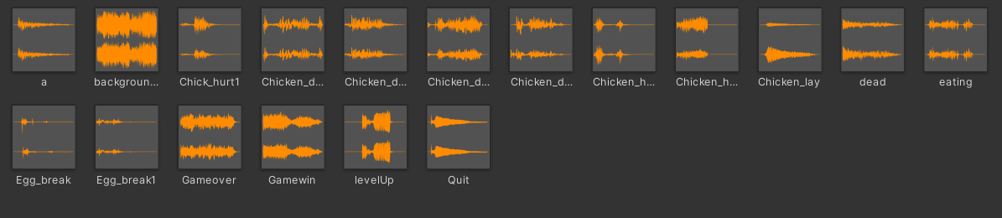

**Phần 7: Một số hình ảnh của game**

(Bổ sung sau)